宁波化工开发有限公司镇海内贸集装箱物流基地项目填海工程
海洋环境影响评价第一次公示

1、建设项目的名称及概要
宁波化工开发有限公司镇海内贸集装箱物流基地项目填海工程位于宁波市镇海区泥螺山北侧(一期）围垦区。工程拟填海面积43.7317公顷，主要用于工业建设用地。
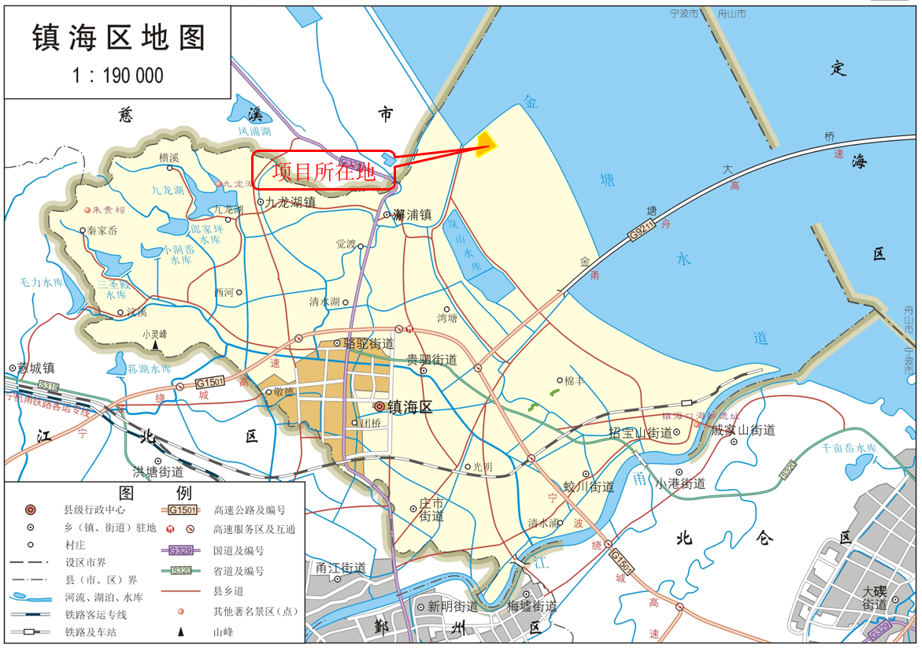
图1 拟建项目地理位置所在地示意图

2、建设项目的建设单位名称和联系方式
建设单位：宁波化工开发有限公司
地址：宁波市镇海区汇源路171号 联系人：孙卫 电话：15258371173

3、承担评价工作的环境影响评价机构的名称和联系方式
环评单位：浙江东天虹环保工程有限公司（国环评证乙字第2026号）
地址：浙江省杭州市西斗门路3号天堂软件园A幢10F座
联系人：傅工 联系电话：0571-87671773

4、环境影响评价的工作程序和主要工作内容
环境影响评价的主要工作内容为阐明项目所在区域环境质量现状，充分考虑可能存在的环境问题和环境制约因素，评价本项目发展规模和布局等环境合理性；分析预测项目实施后可能造成的各类环境影响，针对不利影响提出环境保护策措施，工作程序见下图。

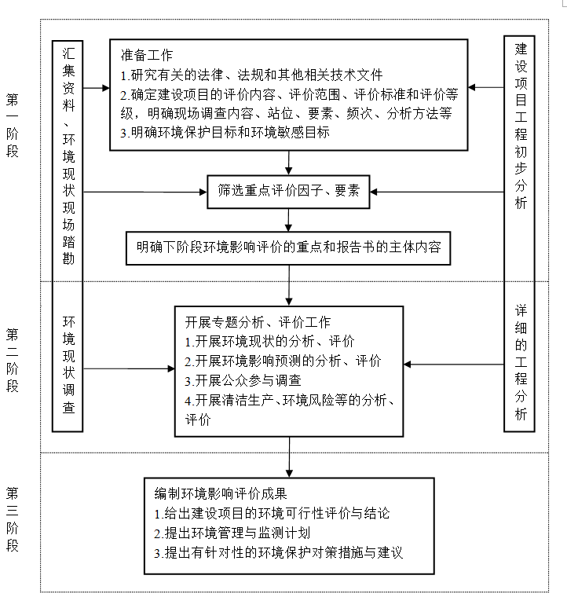

海洋工程环境影响评价工作程序图

5、征求公众意见的主要事项
为听取社会各界对本项目建设有关环境保护工作的意见和建议，特将本项目公示，征求公众宝贵的想法和建议。
征求公众意见内容包括：
（1）公众对本项目的信息来源及项目环境现状看法；（2）公众就项目建设对是否促进经济社会发展、环境保护的认识；（3）公众就项目污染问题的看法；（4）从环保角度出发，公众对该项目持何种态度；（5）公众对该项目的环保措施等方面的意见、建议和具体要求等。

6、公众提出意见的主要方式
本项目共进行两次环评公告，本次为第一次公告。公众意见通过①邮寄信函（以邮戳日期为准）；②电话告知。发表意见的公众请注明发表日期、真实姓名和联系方式，以便根据需要反馈。或者通过传真和电子邮件方式提交书面意见均可。
在报送海洋环境保护行政主管部门审查前，将进行第二次环评公告，请留意。

7、公示方式
本次公示主要采取网站公示的形式进行，公示期为10个工作日。如各单位或个人对该项目的建设有何意见和建议，请于公示期内建设单位或环评单位联系。

宁波化工开发有限公司
2018年4月25日

